Операция «Новый год»
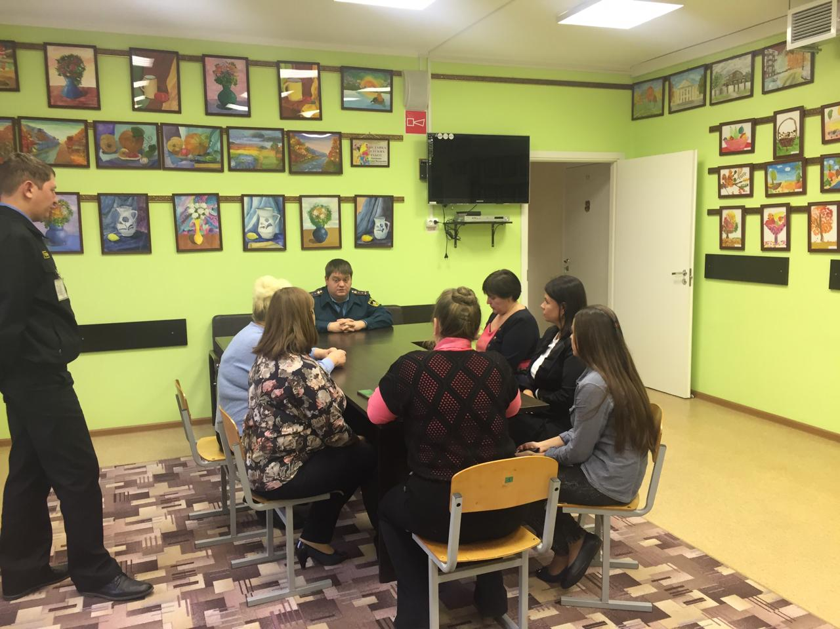
В рамках сезонной профилактической операции «Новый год» у инспекторского состава 1 регионального отдела надзорной деятельности и профилактической работы Управления по ТиНАО Главного управления МЧС России по г. Москве работы значительно прибавляется. До нового года нужно проверить все объекты с массовым пребыванием людей на предмет соблюдения пожарной безопасности, чтобы детские елки и новогодние концерты прошли без происшествий.
При проведении встречи с администрацией и преподавательским составом МУК «Дворец культуры» г.о. Щербинка в г. Москве главной темой стало обсуждение таких вопросов, как соблюдение требований пожарной безопасности в зимний период.
Во время инструктажа Илья Швецов довел основные правила пожарной безопасности и порядок действий при возникновении пожара.
Во время беседы были представлены: агитационный материал на противопожарную тематику, информация о единых телефонах дозвона пожарной охраны 101 и 112.

1 региональный отдел надзорной деятельности
и профилактической работы Управления по ТиНАО
Главного управления МЧС России по г. Москве

